

Rapport TP1 : VMware (Installation, Création/Paramétrage/Clonage des VM, Réseau des VM, Administration avancée

Présenté par : MPIGA-ODOUMBA Jesse
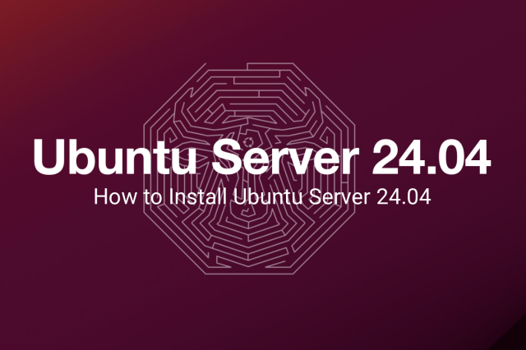
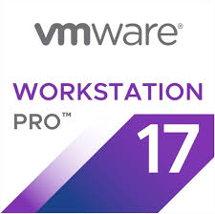

Sous la direction de : M.GUEMMAT

Année académique 2025-2026

Introduction
Dans le cadre de ce travail pratique, nous avons déployé une infrastructure virtualisée composée de trois machines Ubuntu Server 24.04.3 LTS interconnectées. Ce TP vise à maîtriser les concepts essentiels de l'administration système Linux avancée à travers la configuration de services complémentaires.
Ubuntu-Server-VM1 assure la supervision système avec Node Exporter, l'automatisation via des scripts cron, et la sécurité SSH avec Fail2Ban.
Clone of Ubuntu-Server-VM2 joue le rôle de serveur d'infrastructure centrale avec un reverse proxy Nginx, un serveur NTP pour la synchronisation temporelle, et un serveur rsyslog centralisé.
Ubuntu-Server-VM3 complète l'infrastructure en tant que client rsyslog, transmettant ses logs vers le serveur centralisé pour faciliter la surveillance et l'analyse globale.
Ces trois machines, interconnectées via des réseaux bridged et host-only, forment un écosystème cohérent simulant un environnement de production réel, démontrant notre capacité à déployer une infrastructure Linux robuste et sécurisée.

PARTIE 1 : Installation Virtual box ou VMware
Dans ce TP nous avons installé VMware.
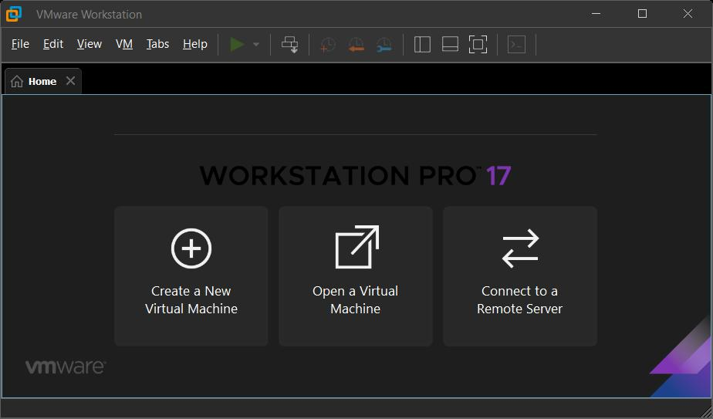
Site officiel : https://support.broadcom.com/

PARTIE 2 : Création / Paramétrage / Clonage des Machines Virtuelles (VM)

Création d’une nouvelle machine virtuelle (VM)
Objectif : Créer une première machine virtuelle pour y installer Ubuntu Server 24.04.3 LTS (amd64).
Outil utilisé : VMware, ( ou VirtualBox selon le cas).
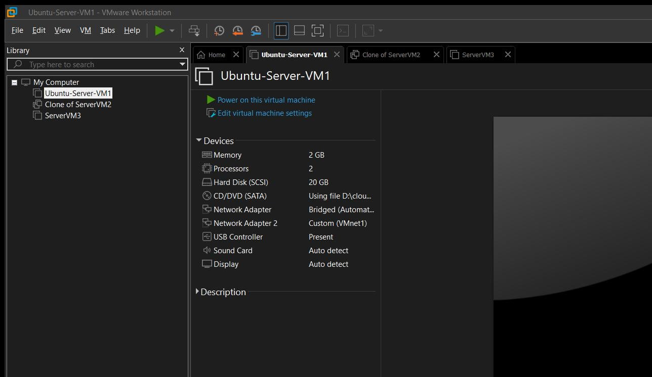
Étapes réalisées :
- Nom : Ubuntu-Server-VM1.
- Type : Linux.
- Version : Ubuntu (64-bit).
- Configuration initiale :
- Mémoire vive (RAM) : 2048 Mo
- Processeurs : 2 cœurs
- Disque dur virtuel : 20 Go (dynamique)
- Téléchargement de l’ISO depuis le site officiel :
🔗 https://ubuntu.com/download/server

Clonage de la machine virtuelle
Objectif : Créer une deuxième VM identique à partir de la première, pour éviter une réinstallation.
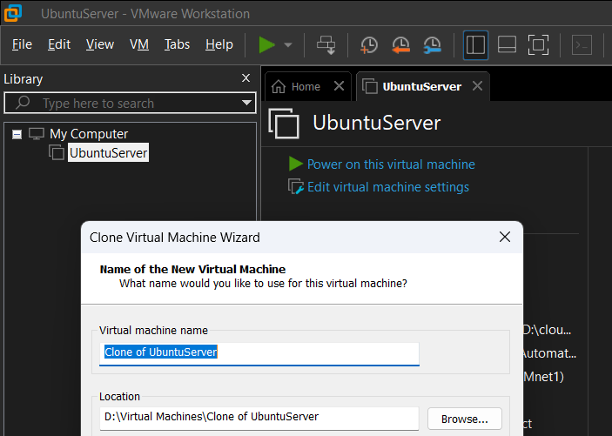
Étapes réalisées :
- Nom : Ubuntu-Server-VM1.
- Type : Linux.
- Version : Ubuntu (64-bit).
- Configuration initiale :
- Mémoire vive (RAM) : 2048 Mo
- Processeurs : 2 cœurs
- Disque dur virtuel : 20 Go (dynamique)
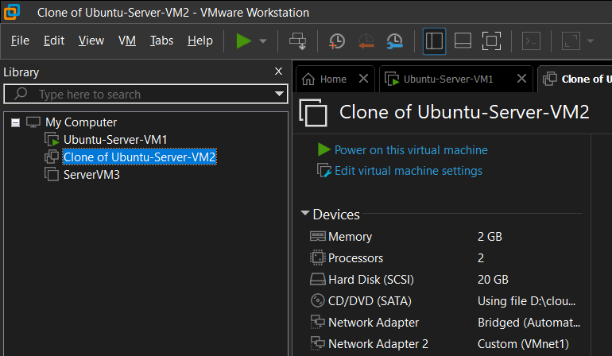

4. Exportation et importation de la machine clonée
Objectif : Créer une troisième VM à partir de l’exportation de la deuxième (format .ovf).
Étapes réalisées :
- Exporter la VM2 :
  - Menu Fichier → Exporter un appareil virtuel.
  - Sélectionner Ubuntu-Server-VM2.
  - Format : OVA
  - Nom du fichier(renommée) : UbuntuServer.ovf
- Importer la VM exportée :
  - Menu Fichier → Importer un appareil virtuel.
  - Sélectionner le fichier. ovf.
  - Nom de la nouvelle VM : Ubuntu-Server-VM3.
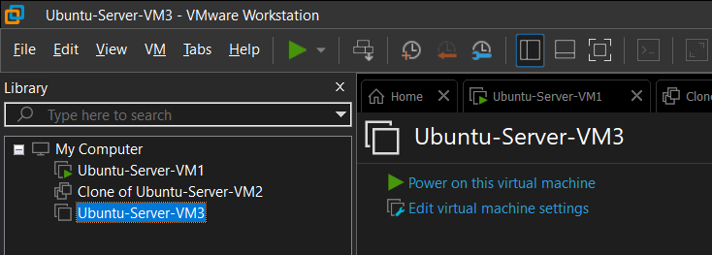

5. Modification des paramètres CPU/ RAM
Objectif : Réduire le nombre de cœurs CPU alloués pour équilibrer les performances entre VMs.
- Étapes réalisées :
- Ouvrir les paramètres de chaque VM → Système → Processeur.
- Réduire de 2 cœurs à 1 cœur.
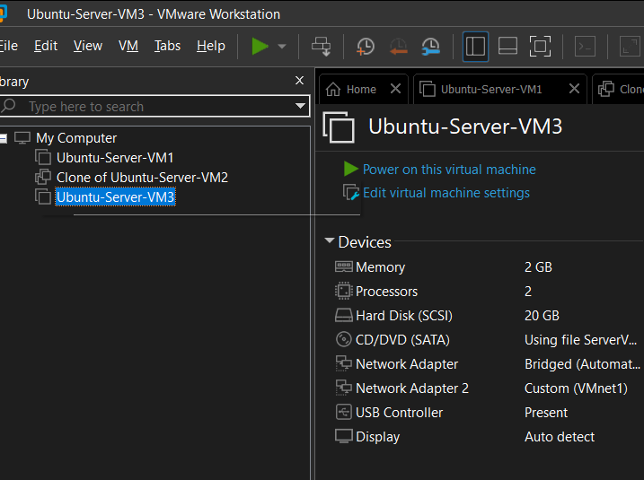
- Bilan de la partie
Nom de la VM | Origine | CPU | RAM | Système | Statut
Ubuntu-Server-VM1 | Créée manuellement | 2 cœurs | 2048 Mo | Ubuntu Server 24.04.3 LTS | ✅
Colone of Ubuntu-Server-VM2 | Clone de VM1 | 2 cœurs | 2048 Mo | Ubuntu Server 24.04.3 LTS | ✅
Ubuntu-Server-VM3 | Importée depuis VM2 (.ova) | 2 cœurs | 2048 Mo | Ubuntu Server 24.04.3 LTS | ✅

🌐 PARTIE 3 : Réseau des Machines Virtuelles (VM)

1. Mise en place d’un réseau entre les VM et la machine physique
Objectif : Configurer un réseau dans VMware Workstation permettant aux machines virtuelles de communiquer avec la machine physique et entre elles.

Outil utilisé :
Virtual Network Editor de VMware.
- Configuration réalisée :
Deux réseaux virtuels sont configurés :
- VMnet0 (Bridged) : permet aux VMs d’être connectées directement au réseau physique (accès Internet et à la machine hôte).
- VMnet1 (Host-only) : crée un réseau privé interne entre les VMs et la machine hôte.
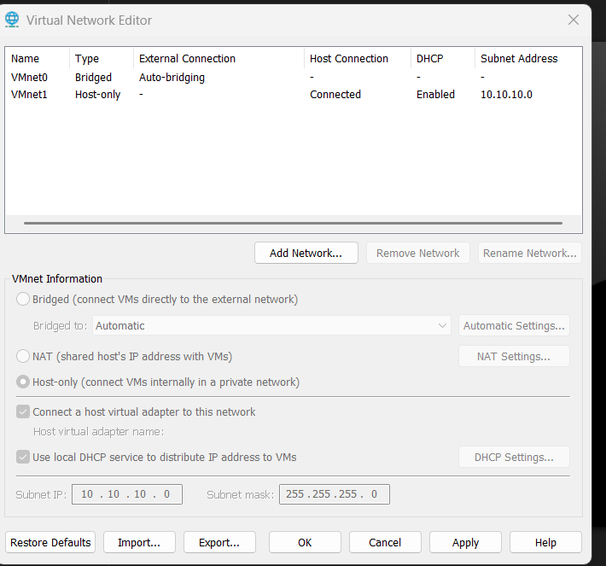
Le DHCP est activé sur VMnet1, avec une plage d’adresses dans le sous-réseau 10.10.10.0/24.
L’adaptateur hôte est connecté pour permettre la communication directe entre la machine physique et les VMs.
- Analyse :
- VMnet0 servira pour la connexion Internet (mode Bridged).
- VMnet1 servira pour le réseau interne (Host-only) entre les VMs et la machine hôte.
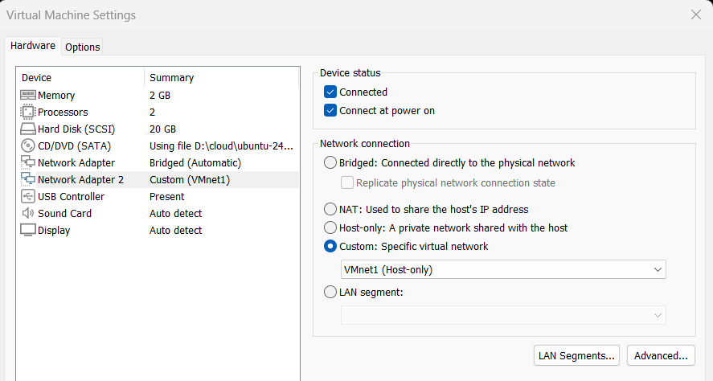

Test de connectivité entre les VM et la machine physique
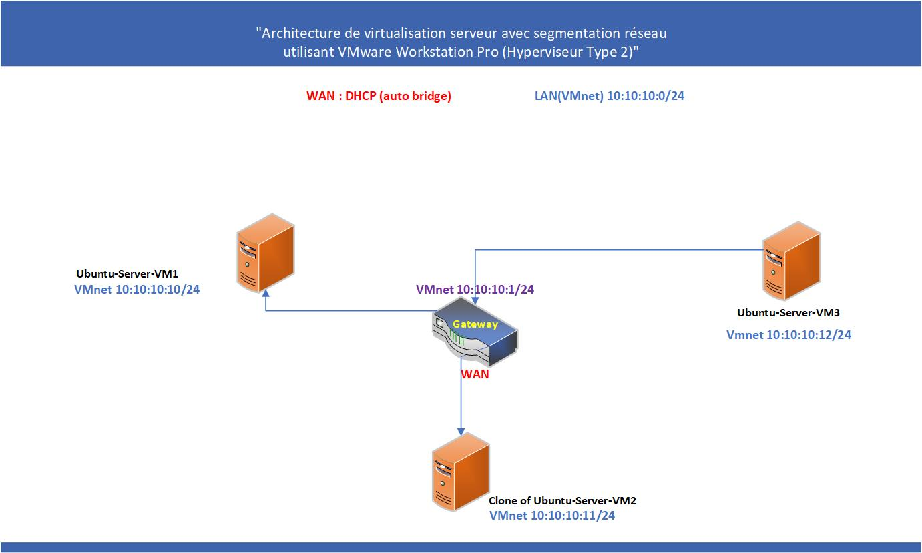

- Pc → Ubuntu-Server-VM1 .
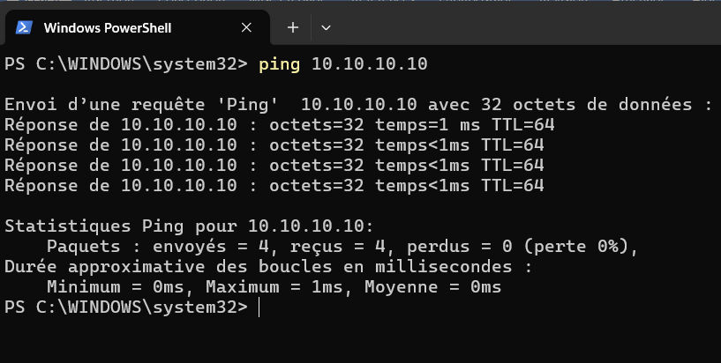
Ubuntu-Server-VM1 → Pc
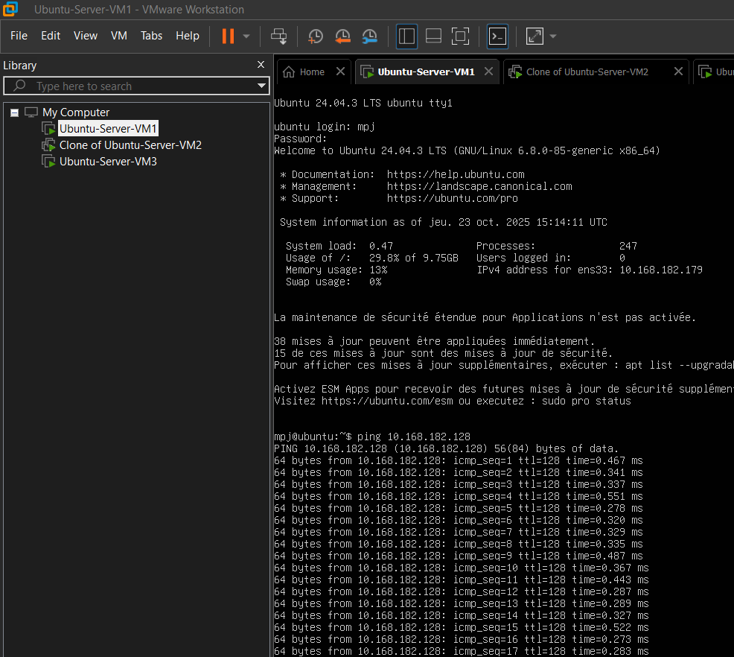
Ubuntu-Server-VM1 → Colone of Ubuntu-Server-VM2
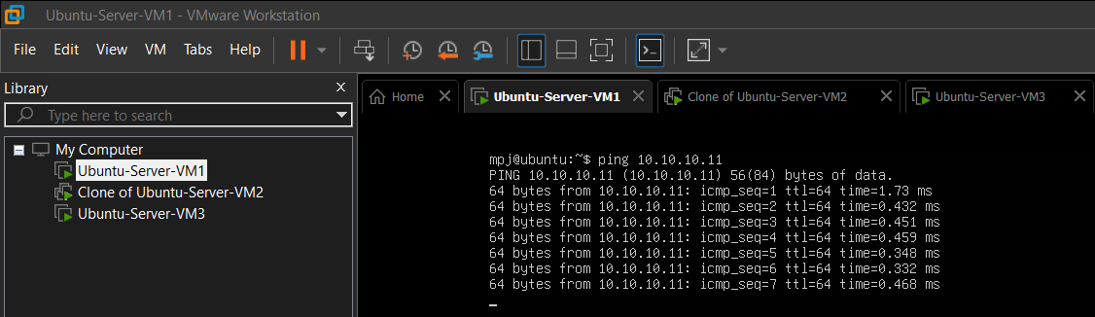
Colone of Ubuntu-Server-VM2 → Ubuntu-Server-VM1
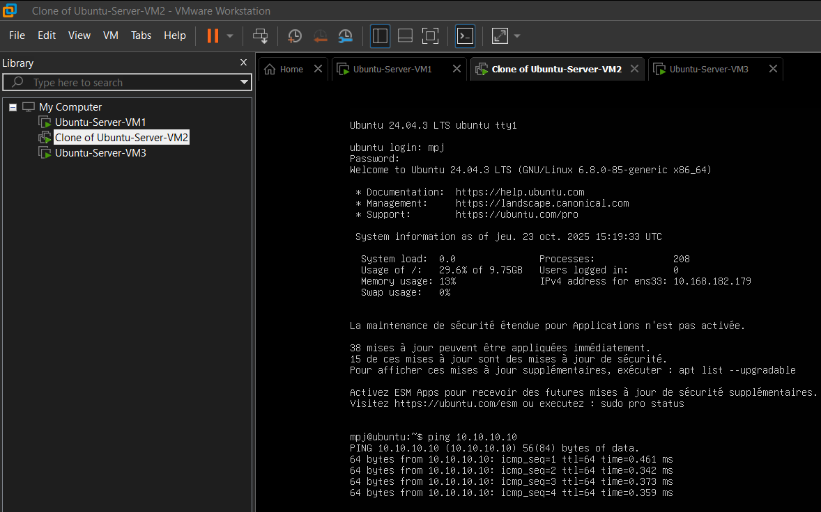

PARTIE 4 : Administration avancée
Cette VM applique trois types d'administration avancée : CPU, Stockage, et Réseau.
Important : Cette Colone of Ubuntu-Server-VM2 est un clone de Ubuntu-Server-VM1, donc certaines configurations doivent être modifiées pour éviter les conflits (hostname, etc.).

Configuration préliminaire (après clonage)
- Changer le hostname

Objectif : Différencier VM2 de VM1 car les 3 VMS on disposent du même « mpj » avec laquelle nous avons créé la VM de départ.
# Éditer /etc/hosts
sudo nano /etc/hosts
# Remplacer "ubuntu" par "Ubuntu-Server-vm2" dans la ligne 127.0.1.1

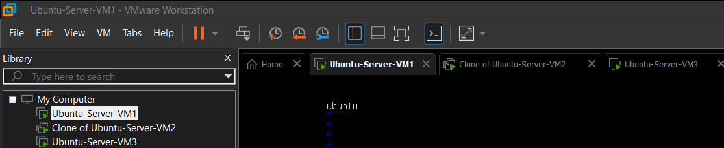
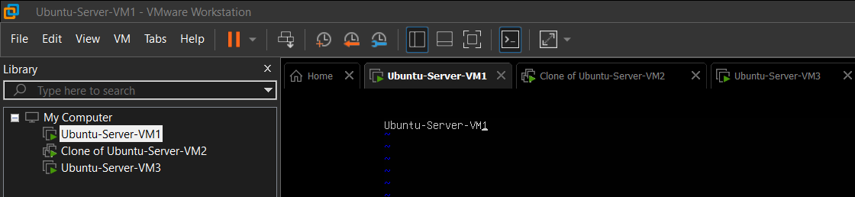
# Redémarrer pour appliquer
sudo reboot

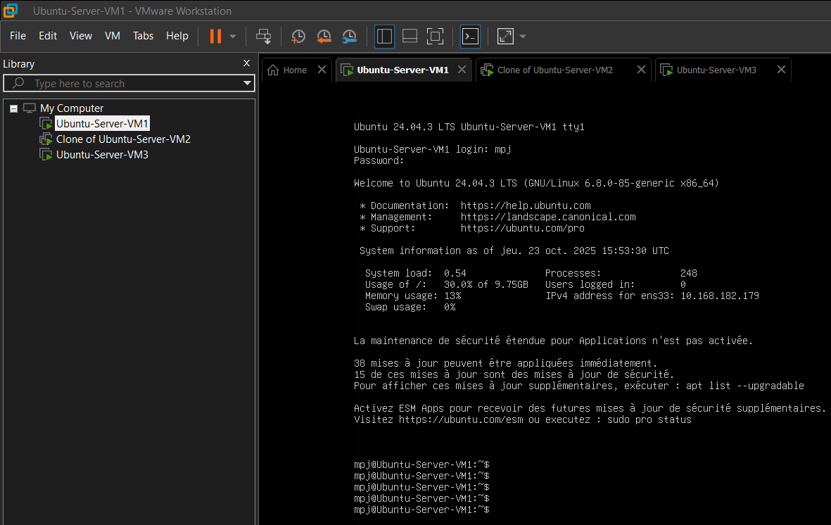

Ubuntu-Server-VM1: Configuration et Administration Avancée
Cette VM applique trois types d'administration avancée : CPU, Stockage, et Réseau.

1) Configuration avancée : Supervision système avec Prometheus & Node Exporter
- Objectif
Installation d’un système de monitoring moderne pour collecter et exposer les métriques système (CPU, RAM, disque, réseau).
### 1.1)Installation de Node Exporter

Node Exporter expostion des métriques du système au format Prometheus.

# Créer un utilisateur pour node_exporter
sudo useradd --no-create-home --shell /bin/false node_exporter

# Télécharger Node Exporter
cd /tmp
wget https://github.com/prometheus/node_exporter/releases/download/v1.7.0/node_exporter-1.7.0.linux-amd64.tar.gz

# Extraire
tar xvfz node_exporter-1.7.0.linux-amd64.tar.gz

# Copie DU binaire
sudo cp node_exporter-1.7.0.linux-amd64/node_exporter /usr/local/bin/
sudo chown node_exporter:node_exporter /usr/local/bin/node_exporter

# Nettoyer
rm -rf /tmp/node_exporter-1.7.0*
```

### 1.2) Créer le service systemd
sudo vi /etc/systemd/system/node_exporter.service

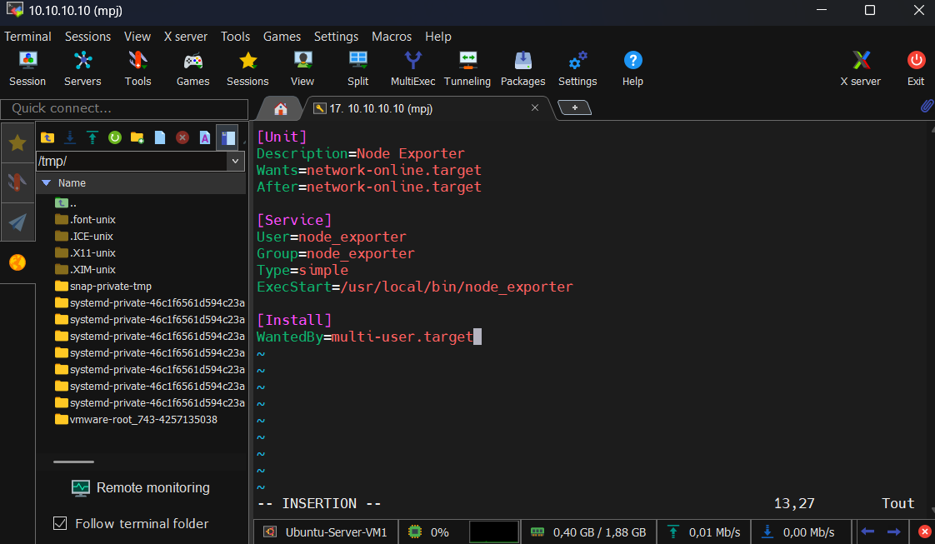
Activer et démarrer :
sudo systemctl daemon-reload
sudo systemctl start node_exporter
sudo systemctl enable node_exporter

# Vérifier
sudo systemctl status node_exporter
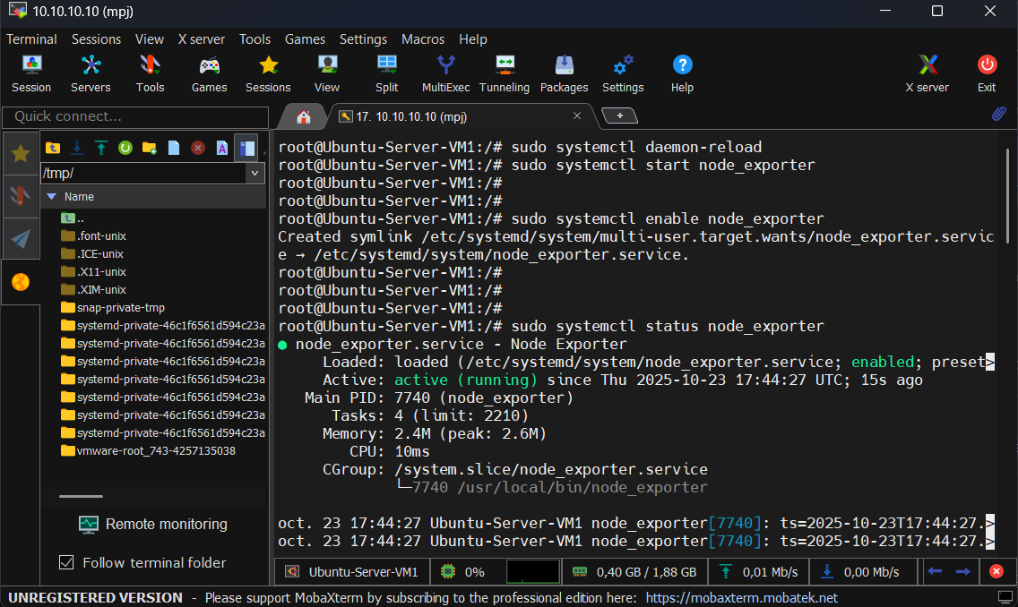
# Les métriques sont exposées sur le port 9100
curl http://localhost:9100/metrics
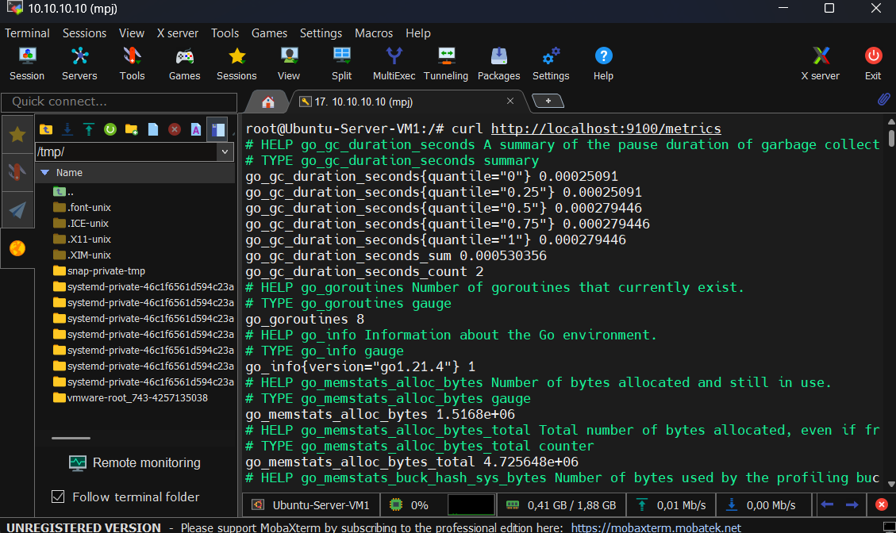
Clone of Ubuntu-Server-VM2 : Configuration avancée : Reverse Proxy avec Nginx
Objectif
Configurer Nginx comme reverse proxy pour router les requêtes HTTP vers différents services.
### 1.1) Installation de Nginx
sudo apt update
sudo apt install nginx -y
# Vérifier l'installation
sudo systemctl status nginx

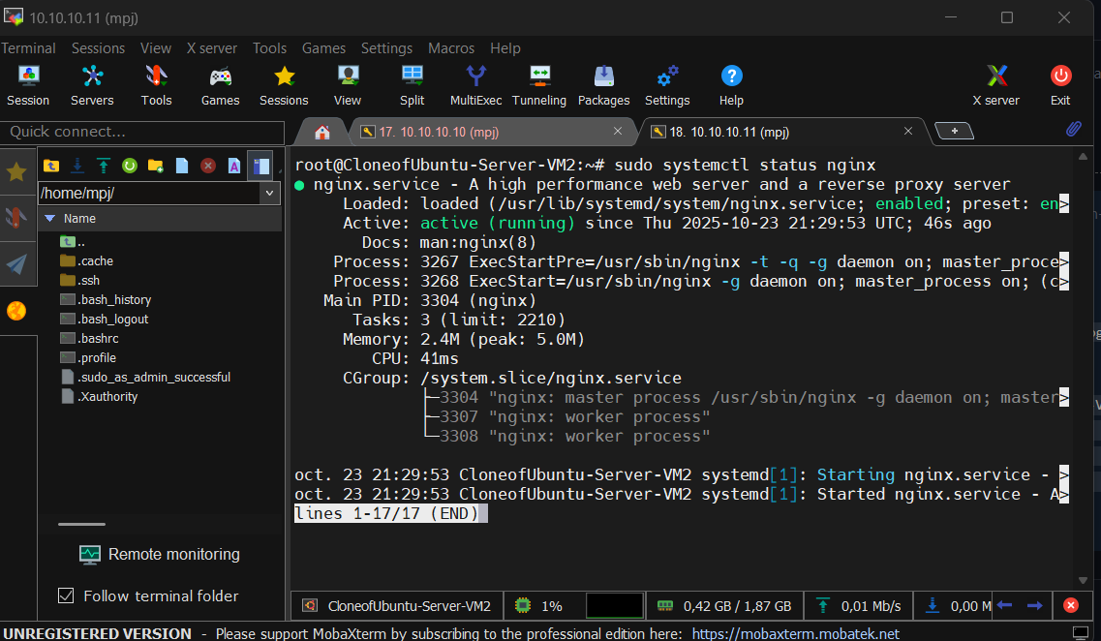
# Créer un service web basique sur le port 8080
mkdir -p ~/webapp
echo "<h1>Application Web Clone of Ubuntu-Server-VM2</h1><p>Service backend sur port 8080</p>" > ~/webapp/index.html

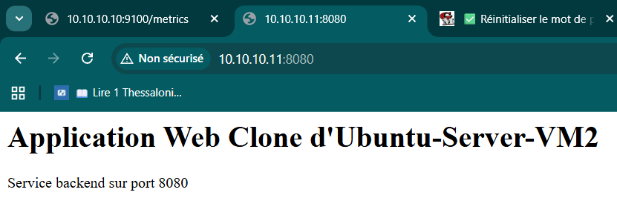
### 1.2) Configurer le reverse proxy
# Créer un fichier de configuration
sudo vi /etc/nginx/sites-available/reverse-proxy

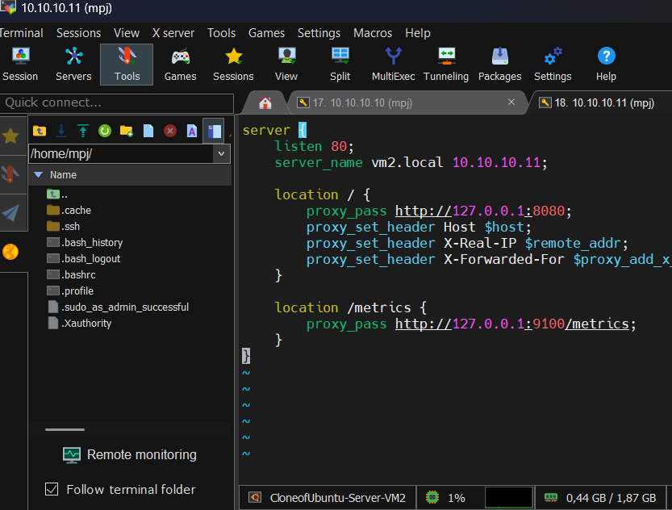
1.2) Teste
# Depuis la VM
curl http://localhost

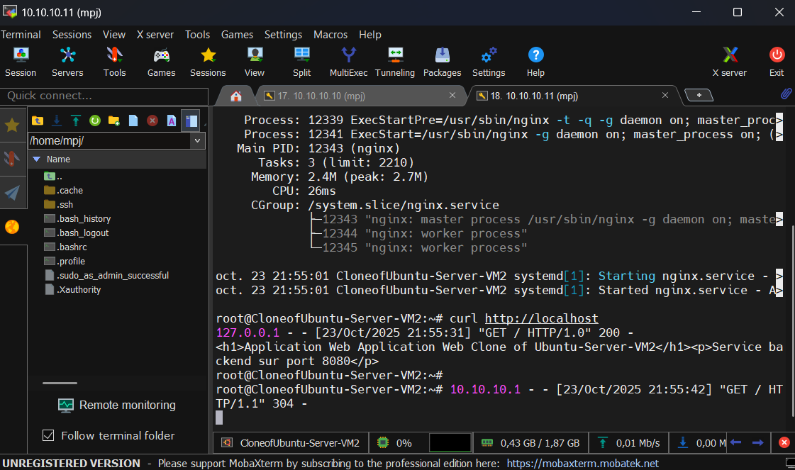
## 2) Configuration avancée : Serveur NTP (Network Time Protocol)

##2.1) Objectif
Configurer VM2 comme serveur NTP pour synchroniser l'heure avec VM1 et VM3.

### 2.2) Installation de Chrony
sudo apt update
sudo apt install chrony -y

### 2.3) Configuration
# Éditer la configuration
sudo vi /etc/chrony/chrony.conf

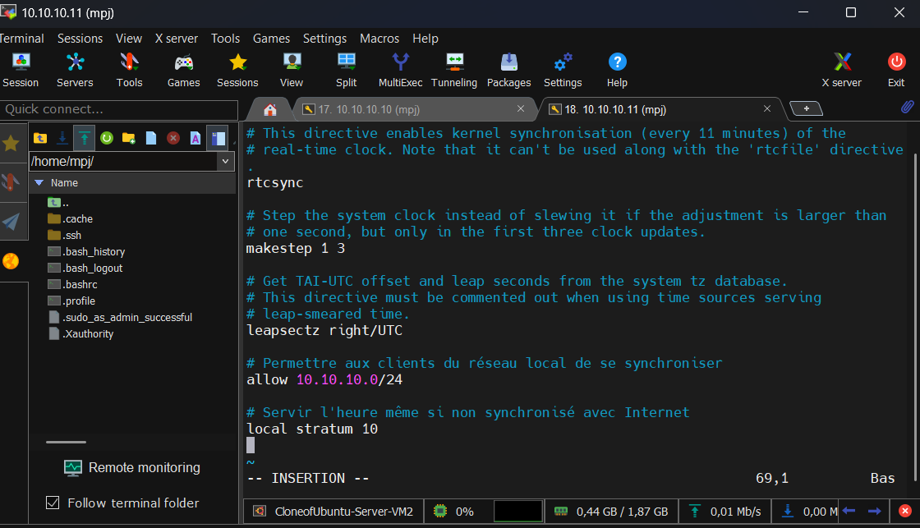
### 2.4) Vérifier et tester

# Voir les sources NTP
chronyc sources
# Voir les statistiques
chronyc tracking

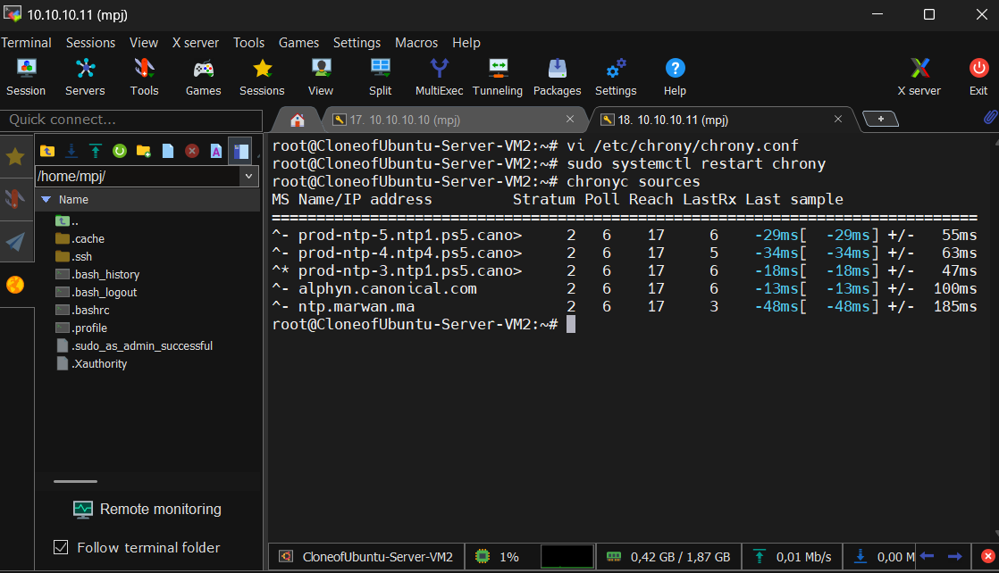
# Voir les clients connectés
chronyc clients
`
**Sur Ubuntu-Server-VM1 (client NTP)** :

# Installer chrony si pas déjà fait
sudo apt install chrony -y

# Éditer la config
sudo vi /etc/chrony/chrony.conf

# Ajouter comme serveur NTP
server 10.10.10.11 iburst prefer

# Redémarrer
sudo systemctl restart chrony

# Vérifier la synchronisation
chronyc sources
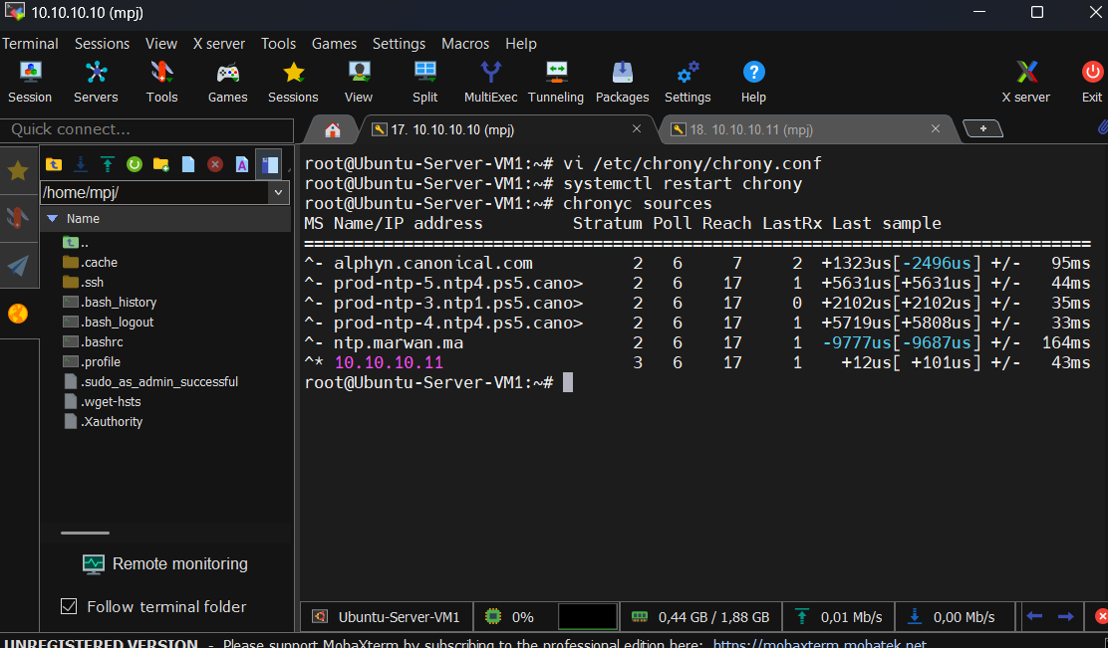

3) Configuration avancée : Journalisation centralisée avec rsyslog

3.1) Objectif
Configuration du Clone of Ubuntu-Server-VM2 comme serveur de logs centralisé pour collecter les logs de Ubuntu-Server-VM1 et des autres VMs.
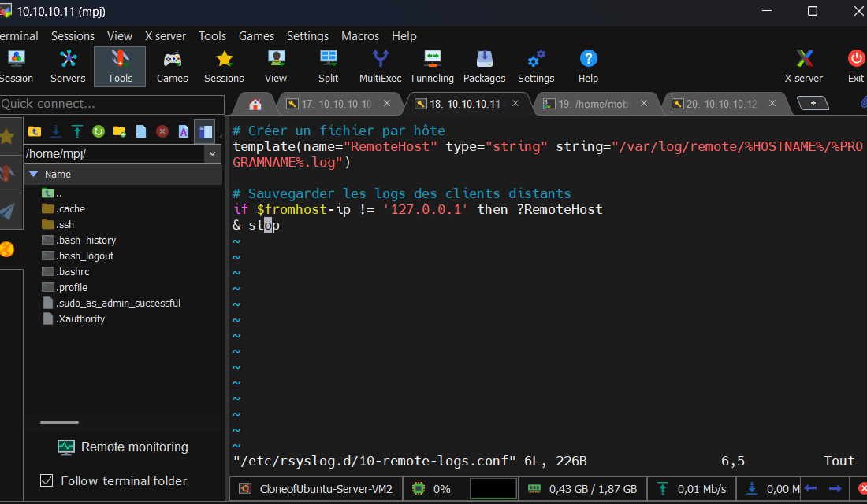
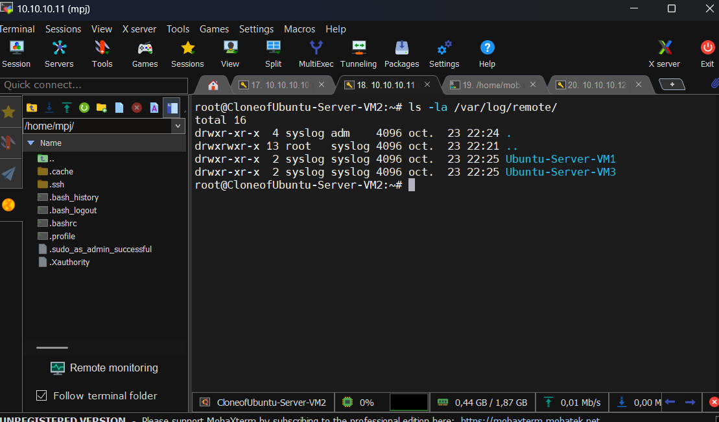

Différences clés entre Ubuntu-Server-VM1 et Clone of Ubuntu-Server-VM2
Aspect | Ubuntu-Server-VM1 | Clone of Ubuntu-Server-VM2
Hostname | Ubuntu-Server-VM1 | CloneofUbuntu-Server-VM2
IP Host-only | 10.10.10.10 | 10.10.10.11
IP Bridged | dhcp | dhcp
Config 1 | Node Exporter (métriques) | Nginx Reverse Proxy
Config 2 | Automatisation cron | Serveur NTP
Config 3 | Fail2Ban (sécurité SSH) | Logs centralisés rsyslog

CONCLUSION
Ce travail pratique a permis de déployer avec succès une infrastructure Linux complète de trois machines virtuelles, chacune remplissant un rôle spécifique et complémentaire.
Ubuntu-Server-VM1 assure la supervision et la sécurité, Clone of Ubuntu-Server-VM2 centralise les services réseau critiques (reverse proxy, NTP, logs centralisés), et Ubuntu-Server-VM3 illustre l'intégration d'un client dans cette architecture distribuée.
Les compétences acquises couvrent la supervision avec Node Exporter, l'automatisation par scripts cron, la sécurisation SSH avec Fail2Ban, le routage HTTP via Nginx, la synchronisation temporelle NTP, et la centralisation des logs avec rsyslog. Les défis rencontrés (conflits de configuration, gestion des IP après clonage) ont renforcé nos compétences en dépannage système.

Cette infrastructure démontre l'application concrète des principes d'administration moderne : centralisation des services, automatisation des tâches, sécurisation des accès, et supervision continue. Le projet reflète une approche professionnelle et méthodique de la gestion d'infrastructures Linux, avec une documentation complète facilitant la maintenance et l'évolution future du système.
NB : Pour consulter les procédures de configuration détaillées de l'ensemble de la « PARTIE 4 : Administration Avancée », veuillez-vous référer aux annexes jointes au présent rapport.

